镍价持续下行

一、5月镍价走势回顾与分析
美国进入加息周期，并要缩减资产负债表，全球流动性收紧预期逐渐升温，而特朗普的经济刺激预期迟迟未有兑现，令市场对于需求前景仍存在疑惑，而且经过去年一轮普遍上涨之后，商品市场实质经历了一轮再度库存化的过程，在进一步需求预期未有良好预期兑现的背景下，获利了结出现。我国的货币政策也由宽松转向中性趋紧，并欲引导资金脱虚向实，金融市场调控整改，防范金融风险，资金面剧烈变化头寸调整。4 月CPI 同比增速微增至1.2%，重返“1 时代”，同时PPI 同比继续上涨6.4%，低于前值7.6%，涨幅在连续五个月扩大后连续第二个月回落，加强市场对PPI 走势迎来拐点的预期，因企业补库存周期逐渐减弱，国内经济放缓担忧增加，基本金属下行压力上升。
1、伦镍收盘价格季度走势图
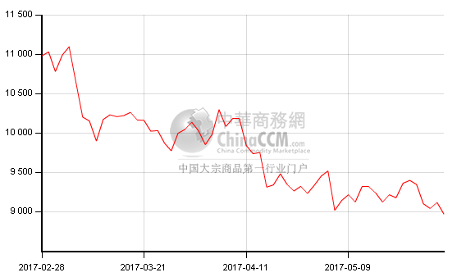

5月，全球货币政策趋紧以及菲律宾及印尼镍矿出口增加，镍矿供应压力进一步攀升，镍价延续跌势。沪伦比值的下降导致进口亏损幅度有所扩大，同时人民币汇率的窄幅升值对进口亏损扩大起到了一定的助推作用。国内现货市场俄镍对金川镍的贴水收窄至2350元/吨，主要进口亏损较大，进口现货报价对金川镍逐步走强。当前镍矿CIF报价已经影响菲律宾镍矿发货量，短期虽然镍价迎来一定的支撑，但是因镍矿供应处于旺季，所以反弹幅度也难以过于展开。
二、镍市场简述

1、全球镍供需平衡
世界金属统计局(WBMS)数据显示，2017年1-3月全球镍市供应过剩3300吨，1-2月为供应短缺2万吨，2016年全球镍市供应短缺6.2万吨。其中1-3月全球精炼镍总产量为39.15万吨，需求量为38.82万吨，全球矿山镍产量为41.7万吨，同比下滑4.7万吨。2016年镍矿产量为185.27万吨，较2015年减少27.1万吨。同时，国际镍业研究组织数据显示，3月全球精镍市场转为小幅供应过剩，因产出增速超过稳定的需求，3月全球精镍产量环比增加逾5%至17.31万吨，因中国产量跳增，而需求维持为17.3万吨。不过1-3月全球精镍仍维持供应缺口8100吨。虽然两者统计口径有所不同，但都传达出短期镍市供应格局转向供应过剩。该组织还预期2017年全球镍需求将增至211万吨，高于2016年的203万吨，镍产量为207万吨，高于2016年的199万吨，因此镍市将出现4万吨的供需缺口，低于去年12月预估的6.6万吨，因镍产量预期提高。

2、中国镍产量情况
2016年6月中国电解镍产量约为14950吨，较5月份产量15100吨减少1%。 2016年1-6个月总计生产电解镍86374.67吨。(5月份数据修订，增加烟台凯实加工中冶瑞木镍湿法冶炼中间品生产电解镍产量，月产量400吨。)甘肃地区电解镍产量进一步降低，但依然以12200吨产量位居排行榜第一位。
3、中国镍进口情况
中国海关数据统计，4月精炼镍及合金进口量同比减少58.18%，至20,499吨。1-4月累计进口量同比减少59.47%，至63,881吨。镍市进口基本上符合预期，精炼镍的进口已经十分理性。

4、镍市库存
截至5月26日，LME精炼镍库存报382104吨，环比增加2460吨，为过去八个月里第七次增加，累计增加20310吨，但较LME镍2015年6月4日创下的记录高点470376吨削减88272吨。撇除掉其他利空因素，伦镍库存的持续增加显示镍市供应攀升，0-3月伦镍的现货贴水虽缩窄至40美元/吨，但仍处於相对高点，意味着镍市供应过剩的局面仍严重，对伦镍的价格构成打压。鉴于目前高企的库存，今年镍市仍需进一步推进去库存化进程。而LME库存之所以高企主要是由于前几年市场过剩时期积累的隐形库存迁移所致。
2、LME镍市库存季度走势图

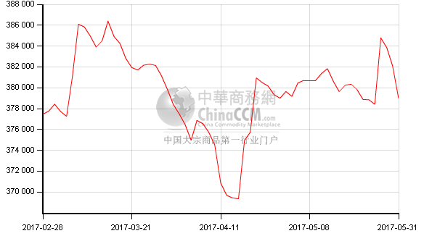

三、镍矿市场简述
据中国海关进出口数据统计，中国 2017年4月镍矿进口量202.5万吨，同比增加47.96%，环比增加138.98%。进口金额约16.85万美元，环比增加183%，同比增加100%。其中，来自菲律宾168.9万吨，环比增加106.89%，同比增加30.88%;来自印尼进口9.08万吨，3月进口量为0;新喀里多尼亚进口11.2万吨，同比增加161.61%。危地马拉6.45万吨。
4月镍矿进口量同比大幅增加，主要由于3月份进口量比较低，另外，国内镍铁冶炼企业此前镍矿原料库存消耗极为严重，并且2017年前几个月不锈钢产量同比增幅高达20%，因此，4月份镍矿进口量同比增幅虽然高达44%，但是实际压力并不是很大。
四、镍铁市场情况
4月份国内镍生铁产量(金属当量)为3.03万吨，环比下降6.77%，产量为7个月以来的最低值。4月国内镍铁产量的下降主要表现为高镍铁产量的下降，而低镍铁产量整体平稳，中镍铁已近绝迹。高镍铁产量的下降主要受镍铁厂成本持续倒挂影响，同时进口镍铁的增量对国产镍铁的市场份额形成了冲击。预计5月份国内镍铁产量继续表现为下降，但降幅将放缓。
5月份，国内港口低、中、高镍矿报价整体呈现为下跌态势，环比分别下跌10%、10.26%和8.33%。镍铁厂受成本持续倒挂影响，生产积极性下降，减产范围有所扩大，对镍矿的采购需求下降。低镍矿主要是受环保以及200系工厂减产因素影响，同时，菲律宾雨季后镍矿发运量快速增加，供应增加而需求需求下降触发镍价下跌。
五、不锈钢市场行情
2017年4月，国内不锈钢粗钢产量为193.38万吨，环比下降15.44%，同比下降16.84%。其中300系粗钢产量为101.87万吨，环比下降7.63%。4月国内不锈钢产量全系列出现下降，主要是受行情快速下跌影响，流通、终端市场接货速度放缓，钢厂库存垒库压力下被迫减产，这样的被迫式的减产仍在延续，个别钢厂将部分产能转换成碳钢产能。预计5月份国内300系不锈钢产量仍将继续下降。
六、后市预测
综上，目前镍矿供应处于旺季，镍市支撑面减弱，镍价将持续承压，即便出现技术反弹，高度有限且也难持续，建议维持逢高空思路。

